**招聘简章**

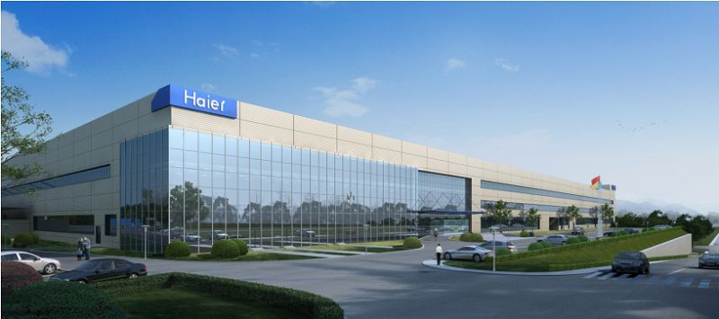

**企业简介**

合肥海尔智能电子公司成立于2017年 9月，注册资金6000万元，是一家起步于家电行业的智能控制器产品供应商。现在产品布局已经覆盖家电、汽车、电动工具、健身器材等行业。合肥海尔智能工厂园区规划为A栋智能电子生产厂和B栋配套物流库。规划有10条SMT贴片线、15台插件机、15条 DIP线，年产控制器2800余万套。目前筹备作为独立子公司上市，于2022年3月份更名为合肥领智物联科技有限公司，隶属于海尔集团，公司地址位于合肥市开发区紫石路127号，合肥海尔智能电子有限公司拥有世界最先进的元器件表面贴装生产回流焊及波峰焊生产线、各类系统的测试生产线、各种智能专业检测设备，完全满足目前所有高科技产品的生产需求，并具有大规模开发、生产家电及通信电子产品的能力。2023年1月13日，世界经济论坛（WEF）公布新一批全球灯塔工厂名单。合肥领智工厂脱颖而出，成为国内智能控制器行业首座灯塔工厂。WEF评价，合肥海尔卡奥斯智控互联工厂（合肥领智工厂）已部署了18个不同的4IR（第四次工业革命技术）用例。在实现降本增效的基础上，还通过对各级供应商及客户的端到端链接，将先进技术扩展到上下游的整个制造网络之中。（截至目前，全球“灯塔工厂”数量共132家。在位于中国的50家灯塔工厂中，共有4家地属安徽。）

**招聘岗位**

|  |  |  |  |  |
| --- | --- | --- | --- | --- |
| **岗位名称** | **岗位职责** | **薪资范围** | **专业要求** | **招聘人数** |
| **SMT操作技术员** | 1.负责自动化机器生产运转，给机器进行上下料操作，并用电脑编写相应程序保障机器运行生产； 2.监控机器运转的情况，出现异常及时上报处理； 3.持续学习提升机器操作能力，提高机器生产效率 | 5000-7000元/月 | 电气自动化、计算机、信息技术、其他专业也可以培养 | 10 |
| **烧写技术员** | 1.负责电脑板控制器芯片程序烧录； 2.烧录芯片程序的检验，确保烧录程序无误，降低不良率； 3.监控烧录机器的情况，出现异常及时上报处理 | 5000-6500元/月 | 机电、计算机、信息技术、其他专业也可以培养 | 5 |
| **自动化产线 技术员** | 1.电脑操作自动化设备进行线路板焊点； 2.电脑操作自动化设备对成形电脑板自动灌胶； 3.观测自动化设备运行的情况，出现异常及时上报处理 | 5000-6500元/月 | 机电、计算机、信息技术、其他专业也可以培养 | 5 |
| **测试技术员** | 1.负责电脑板线体组装测试环节，通过测试线路、元器件、线路板性能，过滤不良品，提升良品率； 2.半成品测试，模拟整机测试，模拟线路板已经装配至产品里面进行性能测试； 3.监控线体测试机器的情况，出现异常及时上报处理 | 5000-6500元/月 | 机电、计算机、信息技术、其他专业也可以培养 | 5 |
| **质量巡检员** | 1.负责线体生产过程中质量监控工作； 2.从产品来料、生产、下线过程全流程检验并保障产品质量； 3.对可能造成产品质量的隐患排查并消除，降低不良品的流出 | 4500-6500元/月 | 机电、计算机、信息技术、其他专业也可以培养 | 5 |

**员工福利：**  
1、工作餐补（18元/天），统一充值到饭卡  
2、住宿：免费住宿，水电费全免，统一配备空调、热水器、洗衣机、独立卫浴等  
2、高温补贴（270元/月/人、7-9月份发放）  
3、年货：每年年货约1000元(根据上班时间，按照在岗月数折算)加每人500元大礼包  
4、车票报销（春节往返）  
5、节日礼包、生日福利、开门红红包（三节加生日礼品、过年按时返厂给予开门红红包，按时返厂给予相关激励）  
6、保险：签订劳动合同，按国家规定缴纳社保（五险），实习生统一缴纳意外伤害保险  
7、年终奖：约为1.5-2倍月薪

**联系方式：刘经理15077925027  
 高经理17352921261**